- LA CONSTRUCCION DE CENTRO DE SALUD EN EL CORREGIMIENTO DE
HATO PILON, DISTRITO DE MIRONO
LUEGO QUE LA POBLACION DE HATO PILON EXPRESARA SU DISGUSTO POR LA PARALIZACION DE LA OBRA. EL EQUIPO TECNICO DEL MUNICIPIO SE REUNIO CON REPRESENTANTE DE LA EMPRESA EN DONDE SE LOGRO ESCUCHAR Y EXPRESAR LOS MOTIVOS LLEGANDO EN UN ACUERDO DE ENTREGAR ESTA OBRA EN EL MES DE NOVIEMBRE Y HAY UN AVANCE DE UN 80 %.
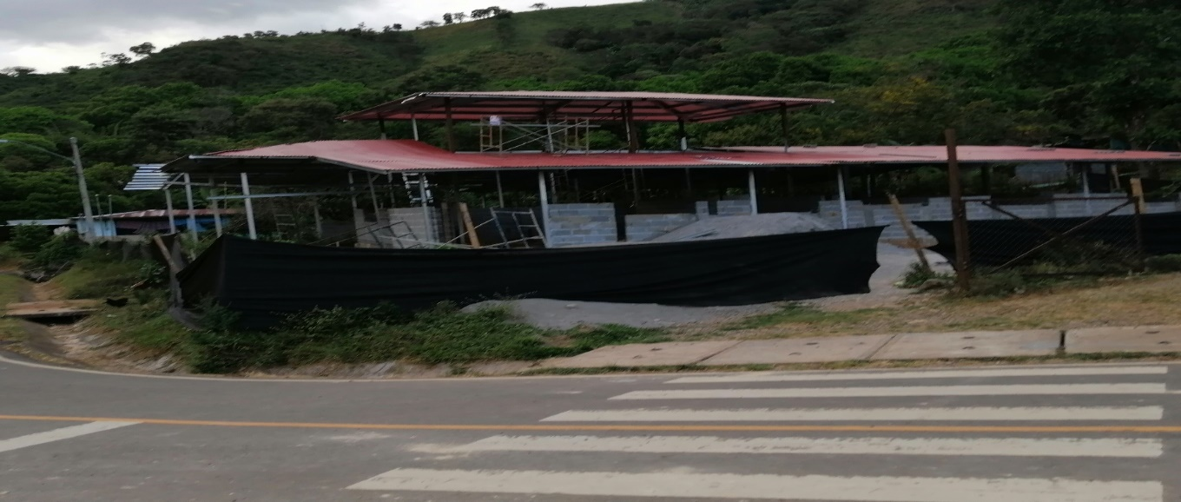
- Se esta arreglando la calle que conduce al palacio municipal de Mirono, el proyecto incluye materiales selectos y alcantarillas por un valor de 50,000 balboas.
